***MANUAL DE USUARIO (FORMULARIO ATA)***

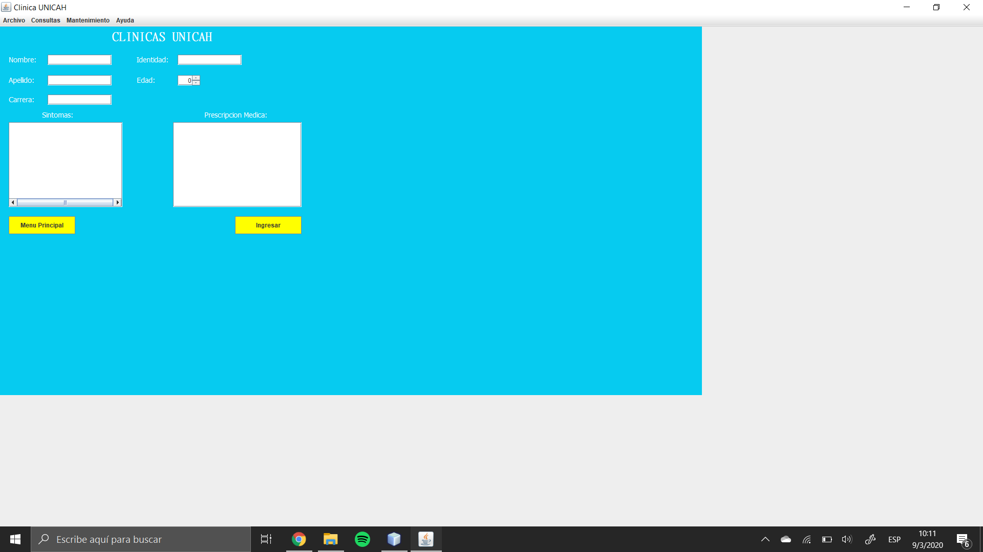

En este módulo de ingreso ATA se encuentra:

* Cinco Campos de Texto:
  + Nombre: Se ingresa el nombre del paciente que llega a consulta.
  + Apellido: Se ingresa el apellido del paciente que llega a consulta.
  + Carrera: Se ingresa la carrera del paciente que llega a consulta.
  + Síntomas: Se ingresan los síntomas que el paciente indica que padece y/o tiene.
  + Prescripción Médica: Se ingresan el/los medicamentos que el doctor le receta al paciente.
* Dos Campos Numericos:
* Identidad: Se ingresa la identidad del paciente que llega a consulta.
* Edad: Se ingresa la edad del paciente que llega a la consulta.
* Dos botones:
  + Ingresar: Se utiliza para poder ingresar a la base de datos la información del paciente en consulta.
  + Menú Principal: Se utiliza para regresar al menú de inicio.